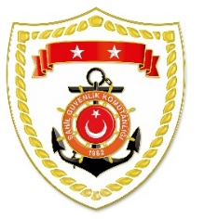

**T.C.**

**İÇİŞLERİ BAKANLIĞI**

**Sahil Güvenlik Komutanlığı**

**GÜNCEL FAALİYETLER**

**26 Ağustos 2024**

**SG Karadeniz Bölge Komutanlığı**

|  |  |  |  |  |  |
| --- | --- | --- | --- | --- | --- |
| **S.NU** | **TARİH** | **TESPİT** | **UYGULANAN İDARİ PARA CEZASI MİKTARI (TL)** | **CEZANIN KESİLDİĞİ**  **İL/İLÇE-MEVKİİ** | **AÇIKLAMA** |
| 1 | 26 Ağustos 2024 | Olta takımındaki iğne sayısının çaparide 10’dan fazla olması  (4 işlem) | 12.578 | ZONGULDAK/Çaycuma | Toplam 4 işlemde 12.578 TL idari para cezası uygulanmıştır. |

**SG Akdeniz Bölge Komutanlığı**

|  |  |  |  |  |  |
| --- | --- | --- | --- | --- | --- |
| **S.NU** | **TARİH** | **TESPİT** | **UYGULANAN İDARİ PARA CEZASI MİKTARI (TL)** | **CEZANIN KESİLDİĞİ**  **İL/İLÇE-MEVKİİ** | **AÇIKLAMA** |
| 1 | 26 Ağustos 2024 | Denizlerde gün batımından gün doğumuna kadar olan surede su altı tüfeği ile avcılık yapmak | 2.620 | MERSİN/Bozyazı | 1 işlemde 2.620 TL idari para cezası uygulanmıştır. |